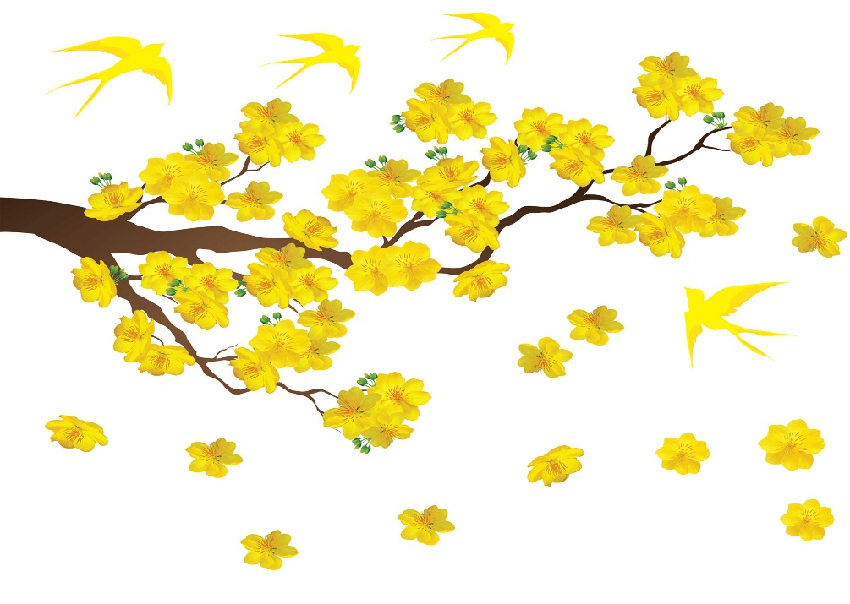

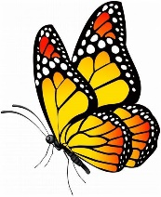

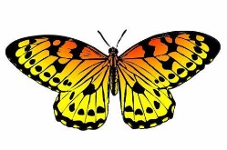

XUÂN THA HƯƠNG.
Lại một mùa Xuân đến nữa đây
Xa xa én lượn cuối chân mây
Đào, Mai khoe sắc đua nhau nở
Đàn bướm đủ màu rập rợn bay.

Người người ai cũng đón mừng Xuân
Riêng tôi buồn cảnh sống tha hương
Nhớ những Xuân xưa trên quê Mẹ
Lòng bồi hồi, xúc động bâng khuâng.
Hoa Đô, Xuân 2023
Trần Công/Lão Mã Sơn.

